МДОУ «Детский сад № 202» Ленинского района г. Саратова
Заведующий МДОУ: Ерешкина Л.В. - руководитель высшей квалификационной категории
Авторы: Ковальская Н.А. – заместитель заведующего по воспитательной работе, специалист высшей квалификационной категории
Захарова И.В. – воспитатель 1 квалификационной категории
Баранова И.Г. – воспитатель высшей квалификационной категории
Минута семейной славы
(финальное мероприятие по реализации проекта
«В семье дружат – живут не тужат!»)
Сценарий создан по мотивам «Сказа о Федоте-Стрельце удалом молодце» Л.Филатова

Действующие лица и исполнители: сотрудники, родители и воспитанники детского сада, прошедшие отборочный тур конкурса «Минута семейной славы», выпускники разных лет.
Потешник
Нянька
Царь
Федот
Посол
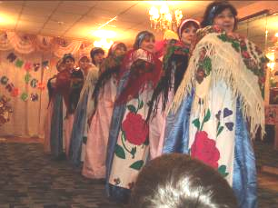
Потешник. Одну простую сказку,
А может, и не сказку,
А может, непростую
Хотим вам рассказать.
Её мы помним с детства,
А, может, и не с детства,
А, может, и не помним,
Но будем вспоминать.

Танец «Русские Матрешечки»
коллектив педагогов детского сада
(победители регионального конкурса художественной самодеятельности)

Матрешки. Мы – матрешки. Мы подружки,
Наш веселый перепляс
Приглашает всех вас в сказку.
Начинается рассказ.
Уходят. Под торжественную музыку заходит царь, садится за стол.

Потешник. В некотором царстве, в некотором государстве правил царь, стороны той государь. Люди в государстве жили, не тужили. Девушки, как павы, хоровод водили.
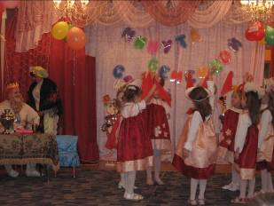
Хоровод «У калинушки»
дети подготовительной группы
Нянька. Верьте, аль не верьте,
Но жил на белом свете
Федот стрелец, удалой молодец.
Был Федот не красавец, ни урод,
Ни богат, ни беден, ни румян, ни
бледен.
Ни в парче, ни в парше – а так, вообче.
Служба у Федота – рыбалка да охота.
Царю дичь да рыба
А Федоту спасибо.
Вот как - то раз дали ему приказ –
Явиться по утру к царскому двору.
Царь на вид сморчок. Голова с кулачок,
А злобности в нем – огромадный объем.
Смотрит на Федьку, как язвенник на редьку.
Царь: К нам на утренний рассол прибыл аглицкий посол,
А у нас в дому закуски - пол горбушки да мосол.
Эй, позвать ко мне стрельца, удалого молодца.
Чтоб немедленно явился возле нашего крыльца.
Федот: Все понял, царь батюшка, вмиг исполню.
Нянька: Царь с послом сидят за столом, а рядом – ты глянь-ка –
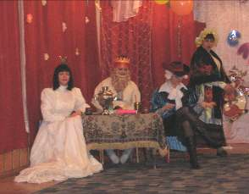
Царевна да нянька.
Выходят посол и Царевна, садятся за стол.
Нянька: Слово царя тверже сухаря.
Сказал – на медведя, пойдешь на
медведя.
А куды деваться? Надо, Федя!
Посол скучает, ногой качает,
Дырки на скатерти изучает.
Федот приносит поднос со снедью, подает Царю, кланяется.
Нянька: А при такой-то снеди, как не быть беседе!?
Царь: Вызывает антирес ваш технический прогресс.
Как у вас там сеют брюкву – с кожурою али без?
Посол: ЕС!
Царь: Вызывает антирес ваш питательный процесс.
Как у вас там пьют какаву – с сахарином али без?
Посол: ЕС.
Царь: Вызывает антирес и еще такой процесс.
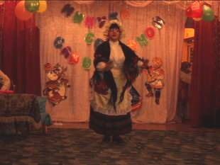
Как у вас там ходят бабы – в панталонах али без?
Посол: ЕС.
Нянька: Постеснялся б хоть посла,
Аль совсем башкой ослаб?
Где бы что ни говорили, все равно
сведет на баб!
Царь: Ты опять в свою дуду?
Сдам в тюрьму, имей в виду!
Я ж не просто балаболю,
Я ж политику веду.
Девка, вона, подросла, а тоща, как
полвесла.
Вот и мыслю, как бы выдать нашу кралю за посла.
Нянька: Да за этого посла, даже я бы не пошла.
Так и зыркает гадюка, что бы стибрить со стола.
Говорит все ЕС, да ЕС,
А меж тем все ест и ест,
Оглянись он пол России
Загланет в один присест.
Царь: Или рот себе зашей, или выгоню взашей.
Ты и так мне распугала всех заморских аташей.
Так-то я мужик не злобный,
Но с вредителями строг.
Вот ответь мне, слов не трать.
Где царевне мужа взять?
Чай, сама дурында видишь,
Женихов у нас не рать?
Кабы были женихи, разговор бы не вели.
Царевна: Коли ты в Россее власть,
Так и правь Россией всласть,
А в судьбу мою не суйся
И в любовь мою не влазь.
В доме этих атташе
По сто штук на этаже,
Мне от их одеколону,
Аж не дышится уже.
Царь: Коль любовь и вправду зла,
Так полюбишь и посла,
А попутно мне поправишь и торговые дела.
Я под энтот антирес сплавлю им пеньку и лес.
Вся общественность согласна, только ты идешь вразрез.

Царевна: Сколько б ты не супил бровь,
Отвечаю вновь и вновь –
Индивид имеет право на свободную любовь.
Может, дело, наконец, и дошло бы до колец,
Если б вдруг меня сосватал твой Федотушка стрелец.
Царь: Цыц, дуреха, замолчи, тесту место у печи.
Ну-ка, марш к себе в светлицу и сольфеджию учи.
Выходит Федот стрелец.
Федот: Царь, я что-то не пойму
При своем при всем уму.
Объясни, зачем позвал-то
Для чего и почему?
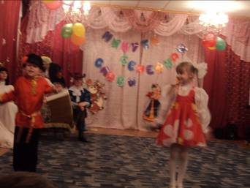
Царь: Преимущества семьи ты Федот ей объясни.
Царевна: Мне и так забот хватает и
веселья, и родни.
Царь: Да, поглядеть у нас родни,
В Туле, Энгельсе, в Твери,
Мне же внуков, вот че надо,
Ну-ка Федя, объясни.
Нянька: А вот есть у нас девица – петь такая мастерица.
Выступает Лиза Ерешкина и Андрей Илюшев с песней «Ох, Сережка» - дипломанты международного конкурса-фестиваля «На крыльях таланта»
Федот. Ну, уж коли об веселье завела свою ты речь,
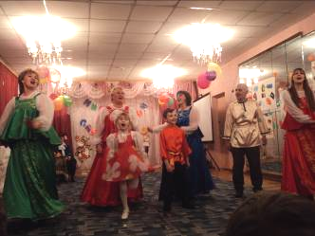
Знай: гораздо интересней всей семьею
песни петь
Фольклорная группа семьи Ерешкиных с песней «Пчелочка злотая» - победители номинации «Поющая семейка»
Царь: Ну-ка нянька подь сюды, принимайся
за труды:
Рви из темени волосья – те, которые
седы.
А какие не седы – те укладывай в
ряды.
Да полегче гребешком-то, у меня там не сады.
Нянька: Что ж чесать то, старый черт, коли лысину печет.
У тебя ж там каждый волос надо ставить на учет.
Как украсить себя – знаешь? Да чего ты понимаешь?
Посмотри, как мастера выплетают кружева.
Из волос и из расчески получаются прически.
Настя и Арина – дивная картина!
Мастер-класс Дементьевой А.Н. и ее дочери Арины
презентация «Прически для девочек» - победители номинации «Стильная семейка»
Царь: Да, прическа хороша, аж поет моя душа.
Царевна: И одежка у ребенка тоже очень хороша.
Нянька: Вот когда ты будешь мать
Тоже будешь одевать,
А пока у Кушниных поучилась бы вязать.
Царевна: Я пойду возьму тетрадку, запишу все по порядку.
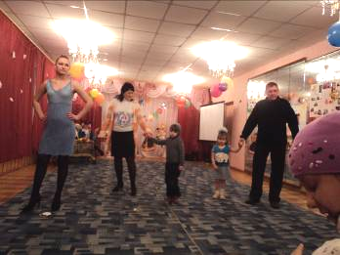
Нянька: Простой крючок из стали и нитки раз и два
Нужны, чтоб возникали ажур и кружева.
Так броски и красивы работы на игле Так делали уборы и раньше на земле. Приданное невеста и шила и плела Работали с ней вместе крючочек и игла
Так ниточкой волшебной связала как могла
Все наше поколенье обычная игла.
Те связи не прервутся и с ниткой той сейчас
И вновь в узор плетутся чтоб радовать вам глаз.
Выставка вязанных работ семьи Кушниных –- победители номинации «Рукодельница - умелица»
дефиле семьи – демонстрация изделий, изготовленных мамой и бабушкой
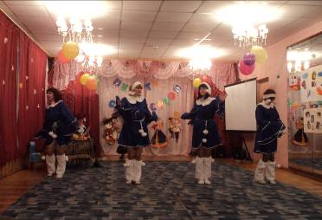
Царь: Нам вязанье ни к чему
У нас и так тепло в дому.
Нянька: А когда пойдешь гулять
Что ты будешь одевать?
Глянь, как падает снежок
Выходи плясать дружок.
Царь выходит, разминается, готовится плясать.
Танец «Ой снег, снежок»
коллектив педагогов детского сада
Царь: /охает, хватается за спину/ Проклятой радикулит, Не могу, спина болит.
Нянька: Да у тебя в твои лета
Сила все ж уже не та.
Поберег бы ты здоровье
Ведь тебе уж больше ста.
У девиц-то тех видать,
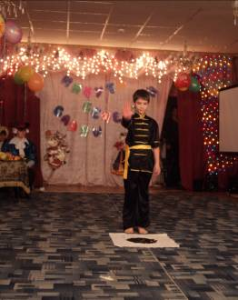
Силушка есть и стать.
А тебя сморчок ты, дохлый
С макароны не видать.
Федот: Чтоб здоровье укреплять
Надобно одно понять
Спортом каждая семья занимается не зря
Солнце, воздух и вода – наши верные друзья.
Нянька: В нашем царстве – государстве расчудесный мальчик был
Аккуратно каждый день на занятия ходил. Занимался долго он - теперь он сильный и умен.
Спортивно-показательное выступление по у-шу
Зайцев Никита - выпускник детского сада
Царевна: Разыгрался интерес: до чего дошел
прогресс –
Дамы долго не стареют, замедляется процесс.
Федот: Так ведь спортом вся семья занимается не зря!
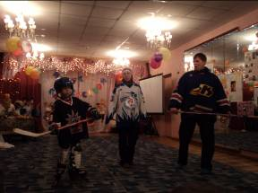
Может каждый превратиться прям таки в богатыря!
Семья Самохваловых.
Гимнастическое упражнение
Федот: Если спортом заниматься, то здоровье поправляться
Станет с каждым-каждым днем! Даже песня есть о том.
Песня – инсценировка на роликовых коньках
«Трус не играет в хоккей»
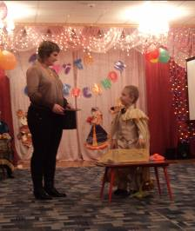
Семья Илюшевых - победители номинации «Спортивная семейка»
Царь: Ну и песня – просто класс
Добрый день, веселый час.
Кто же знал, что настроенье
Так поднимется у нас.
Федот: Эта песня просто шик
С ней сравнится только цирк.
Фокусы. Семья Слеповых- победители номинации «Цирковая семейка»
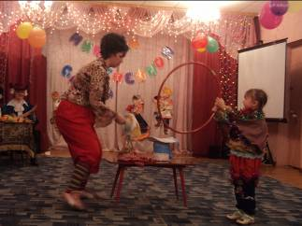
Нянька: Вот еще одно семейство постарается для вас.
Цирковое представленье с дрессированными собачками
(куклы, изготовленные из бросового материала)
Семья Аксашевых - победители номинации «Цирковая семейка»
Федот. Представление сейчас для желудка и
для глаз!
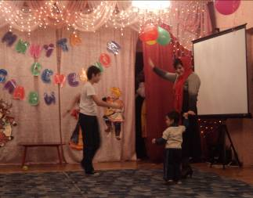
И сегодня мастерица постарается для нас!
Национальное блюдо и танец «Лезгинка»
Семья Джумалиевых - победители номинации «Хлебосольная семейка»
Царевна. Хорошо, согласна я,
Мне нужна своя семья.
Но заботиться о детях…/гримаса/
Федот: Дети главное богатство для любого государства,
Для любой семьи отрада,
Дети – вот наша награда.
Дети разные бывают
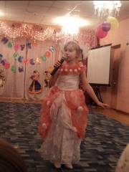
И талантами блистают.
Песня «Что такое дети» Лиза Ерешкина
Песня – инсценировка «Антошка»
Семья Лукашовых - победители номинации
«Театральная семейка»
Федот: Эх, неси нас океан
Мимо острова Буян
Ну а чтоб не заскучали,
Вот и личный мой баян.
Правда, не моя вина
Не играет ни рожна.
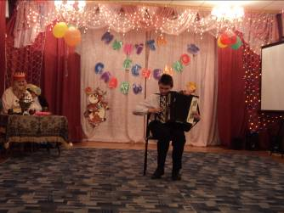
Царь: Ты, Федот, меня не зли,
И конфликт со мной не дли,
Не умеешь так другого
Непременно нам яви.
Музыкальная композиция на баяне
в исполнении выпускника детского сада
Саши Баранова
Царь: Есть у меня поручение – государственного значения!
Федот: Ой, да когда ж кончатся эти мучения?
Опять поручение.
Царь: Прояви-ка Федя прыть и сумей-ка мне добыть
То чего на белом свете вообще не может быть.
Запиши себе названье, чтобы часом не забыть.
А не выполнишь к утру, в порошок тебя сотру.
Потому как твой характер что-то мне не по нутру.
Федот: Что мне делать, как мне быть?
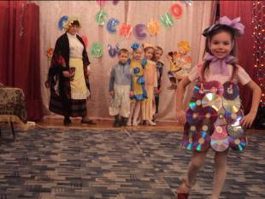
Где мне взять на белом свете то чего не может быть?
Нянька: Не печалься и не хнычь
Стоит только кликнуть клич
Показ костюмов из бросового материал,
изготовленных родителями воспитанников
Танец «Чунга-Чанга» дети средней группы

Царь: Ну Федот, ну угодил,
Аж до пяток прохватил.
Ты, Федот, на вид простак
А башкой варить мастак.
Почему же ты до селе
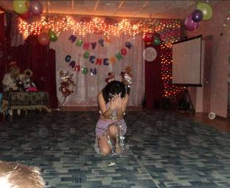
Все скрывал от нас, чудак.
Федот: А вот есть красна девица,
Стройна как деревце
На нее, коль есть душа
Смотреть надо не дыша.
Восточный танец
Князева О. В. – мама воспитанников подготовительной группы – Князева Вани и группы раннего возраста Князева Никиты – победитель номинации «Самая пластичная, гибкая, лиричная»
Царь: Ваши танцы хороши,
Хоть вставай и сам пляши.
Федот: Царь батюшка, есть еще у нас талант.
Балалаечкой своей развлекает он людей.
Танец «Гори-гори ясно»
коллектив педагогов детского сада
Царь: Ну, Федот, ну удивил, до чего же угодил.
Царевна: (кидается на шею Федоту) Не нужон никто мне боле, только ты, Федот, мне мил!
Федот: Ничего себе дела! Ты, царевна, мне мила! А что скажет царь – отец?
Царь: Под венец – и все, конец.
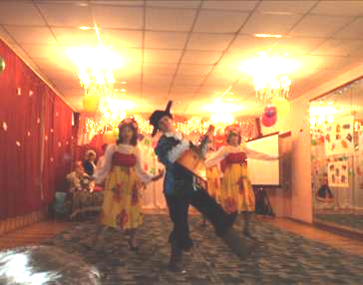
Нянька: Я была на том пиру
Ела красную икру.
Проф ел плов
Устим ел палантин
А Федот стрелец ел соленый огурец,
А как съел он огурец
Так и сказке конец!
Под музыку выходят все участники на поклон.

